МИНИСТЕРСТВО НАУКИ И ВЫСШЕГО ОБРАЗОВАНИЯ РОССИЙСКОЙ ФЕДЕРАЦИИ

федеральное государственное бюджетное образовательное учреждение

высшего профессионального образования

«УЛЬЯНОВСКИЙ ГОСУДАРСТВЕННЫЙ ТЕХНИЧЕСКИЙ УНИВЕРСИТЕТ

«Кафедра «Вычислительная техника»

Дисциплина «Исследование операций»

**Лабораторная работа №4.**

**Модель управления запасами компании**

Выполнил:

студент группы ИВТАПбд-31

Кондратьев П. С.

Проверил:

Фролов В. А.

Ульяновск, 2018

**Модель управления запасами компании**

При помощи системной динамики удобно моделировать нелинейное поведение сложных систем. Среди хорошо изученных примеров — динамика производства фирмы и изменение ее запасов.

Это непростая, но интересная тема, поскольку в основе нелинейной

динамики запасов производственной компании зачастую лежат некорректные ожидания менеджмента, которые транслируются в несвоевременные либо в нерациональные действия по управлению системой запасов. В данном разделе мы рассмотрим более детально модель управления запасами, проанализируем поведение системы и причины наблюдаемых явлений.

Ситуация представим, что нам необходимо подготовить простую модель производственного предприятия. Предположим, что оно занимается производством пластиковых окон. В целом компания успешно работает, однако время от времени возникают периоды, когда низкая загруженность производственных мощностей сменяется скачком. С одной стороны, это можно было бы объяснить определенными колебаниями спроса и экономическими циклами… однако, возможно, объяснение не совсем такое простое. Несложный анализ показывает, что за прошедшие несколько лет продажи были более стабильны, чем производство. Нам необходимо попытаться найти системное объяснение этому феномену. Для этого построим простую системно-динамическую модель.

У нас уже есть две взаимосвязанные переменные — Производство и Продажи. Как они связаны между собой? Можно выделить два уровня взаимосвязи между ними:

1) физический уровень: для того, чтобы что-то продать, необходимо сначала это произвести;

2) информационный уровень: менеджеры принимают решения о производстве на основе текущего либо предыдущего уровня продаж.

Начнем с моделирования физического уровня. Если товары произведены, но еще не проданы, они могут быть классифицированы как Запасы продукции. При этом Производство пополняет Запасы, а Продажи уменьшают Запасы. Таким образом у нас получилась простейшая потоковая диаграмма, где Запасы являются накопителем, а Производство и Продажи—входящим и исходящим потоками соответственно.

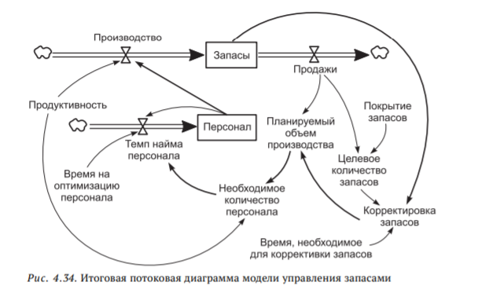

Запасы перестают падать и начинают расти (дно падения Запасов приходится как раз на это время, что легко отследить по графику Запасов). Далее наблюдается интересный эффект: переменная Запасы растет вместе с Производством. До тех пор, пока Запасы находятся ниже уровня, задаваемого переменной Целевое количество запасов, растет уровень Производства, даже несмотря на то что оно уже превышает продажи. Фактически Производство должно вырасти заметно сильнее уровня продаж, чтобы компенсировать разницу, задаваемую переменной Корректировка запасов, прежде чем переменная. Темп найма персонала начнет корректировать Производство в сторону уменьшения.

Таким образом, мы смогли смоделировать феномен затухающей осцилляции запасов. Мы видим, что даже небольшое усложнение системы — однократное увеличение спроса с последующей стабильной динамикой на этом уровне —вызывает сложное нелинейное изменение в поведении системы. Наконец, созданная имитационная модель позволяет получить широкий простор в проведении анализа чувствительности.

